Atividade para entrega até 30/09/2020

NOME_________HENRIQUE GARCEZ ZIGON____________________________________________________

RA_______________________02201021_____________________________________________

Atenção: ao responder as questões, utilize suas próprias justificativas, utilize recursos que comprovem a execução das respostas. A correção da sua avaliação será feita por ferramenta automática de linguagem natural e qualquer cópia ou semelhança nas respostas será automaticamente invalidada, as duas avaliações que são semelhantes. O nível de calibração da ferramenta será de 80%. Se esforce para usar seus próprios argumentos.

Ao utilizar o material de consulta você deve evitar copiar o texto. Neste caso, você receberá apenas 50% do valor da questão.

1. Analise a asserção razão a seguir, e aponte a alternativa que interpreta corretamente as sentenças.
2. Podemos afirmar que o sistema operacional é um programa em atualização o tempo todo no computador (geralmente chamado de *kernel*), desde que, o hardware em que ele opera esteja ativo, ou seja, computador ligado.

***Porquê***

1. O Kernel é um interpretador de programas, é com ele é possível interagir com o núcleo do sistema operacional.
2. I e II estão corretas porém a II não justifica a I
3. I está correta e a II não justifica a I
4. Somente a II está correta
5. I e II estão corretas e a II justifica a I
6. Ambas estão incorretas

Justifique sua resposta:

Alternativa: “e”

Pois, na afirmação 1, a sentença “em atualização o tempo todo no computador (geralmente chamado de *kernel*)” não condiz com o kernel, já na segunda, quem interpreta os programas é o shell, e o kernel já é mais focado no baixo nível, mais usado pela parte de hardware.

1. Os sistemas operacionais apresentam um ambiente de integração com diferentes tipos de usuários, desde os mais especializados, como analistas, programadores, arquitetos de soluções, até usuários que apenas utilizam o computador por meio de um sistema operacional para navegar na internet, ver sua conta bancária e pagar seus cartões de crédito. Neste ambiente operacional de software que o usuário pode fazer sua interpretação com o mundo digital, a internet, as redes sociais, as compras *on line*. Mas para isso, o sistema operacional é dividido em duas camadas, das quais destacam-se o *hardware* por ser um integrador de comandos, via CPU, e a integração com o usuário.

A afirmação acima é, marque um x

( ) verdadeira ( X ) falsa

Justificativa:

Essa afirmação está incorreta pois, primordialmente, o SO é dividido em três parte(Kernel, Middleware, shell). Sendo assim o kernel, funcional na parte de hardware, o middlware englobando ferramentas essenciais e por fim o shell como interpretador de programas.

1. Ao analisar a figura a seguir aponte, a **definição** e a **finalidade** de cada uma das camadas apresentadas no esquema. Você deve justificar e apresentar exemplos que ilustrem seus argumentos.

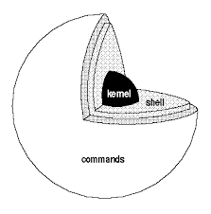

Ferrari (2012)

De acordo com essa imagem, seguindo em sequência, o “commands” temos um linha de código(exemplo “cls”), essa podendo ser de diversas maneiras e finalidades, o shell faz a ligação(exemplo “Shell Bash(tcsh)”), traduzindo essa linha de código para o kernel(exemplo MS-DOS), e esse fazendo a ligação entre o hardware.

1. Apresente os requisitos funcionais e não funcionais de cada camada de uma arquitetura de sistema operacional, conforme o desenho a seguir:

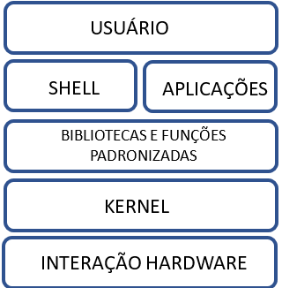

Justifique sua resposta:

Usuário: Não funcional, pois é justamente a utilização do usuário

Shell: Funcional, pois dele surge funções e ações para serem executadas pelos comandos

Aplicações: Funcional, pois as aplicações geram uma lógica e uma série de comandos por trás da execução.

Bibliotecas e funções padronizadas: Não Funcional, pois seria como uma ferramenta para a utilização das aplicações

Kernel: Funcional pois, através de suas lógicas há ações e funções são geradas

Interação hardware: Funcional, pois através do acesso aos hardwares, há diversas ações como suas resultantes

1. Você recebeu uma demanda de instalação de Windows 10 em 10 máquinas. Aponte a alternativa que descreve as ações corretas, justifique sua resposta.

1. Ação 1: verificar o hardware e iniciar a instalação do Windows 10

Ação 2: disponibilizar as máquinas para os usuários

1. Ação 1: verificar o hardware e a sua compatibilidade com o sistema operacional

Ação 2: verificar as licenças do Windows 10 e se são adequadas para a finalidade do negócio.

1. Ação 1: Verificar as licenças do Windows 10 e se são adequadas para a finalidade de negócio.

Ação 2: Iniciar a instalação do Sistema Operacional

1. Ação 1: Verificar as licenças do Windows 10 e se são adequadas para a finalidade de negócio.

Ação 2: disponibilizar as máquinas para os usuários

Justificativa:

Alternativa: “b”

Justificativa: É necessário verificar o hardware, pois nem sempre estes são compatíveis com o sistema operacional escolhido, além disso, certas versões, como por exemplo do Windows Home, não disponibilizam certas funções.

1. Qual a diferença entre uma licença por Volume e a Licença GNU?

Licença por volume: licença que autoriza um programa de computador a ser usado em um grande número de computadores ou por um grande número de usuários. Normalmente usadas por empresas, instituições governamentais ou educacionais, com preços variando dependendo do tipo, quantidade e prazo de assinatura aplicáveis.

GNU: Cujo objetivo desde sua concepção é oferecer um sistema operacional completo e totalmente composto por software livre - isto é, que respeita a liberdade dos usuários.

1. O que é virtualização e o que justificaria a utilização da tecnologia Hyper-V?

A virtualização é um conceito de simulação, onde se torna virtual algo real, ou seja, podemos tornar hardwares reais em harwares virtuais, seguindo essa lógica, para transformar hardware em virtual, usamos uma tecnologia de Hyper-V, já nas questões de softwares, a virtualização não necessita dessa tecnologia.

1. Um arquiteto de soluções definiu a tecnologia padrão a ser utilizada pela consultoria junto aos clientes, tanto em hardware como em software. Porém também anunciou que os padrões de projetos devem obrigatoriamente estarem em conformidade com a ISO/IEC 20000 – Norma da Gestão de qualidade de serviços de TI.

Neste quesito o arquiteto indagou a você o que deveria ser observado nos clientes em relação a atualização e obsolescência dos sistemas operacionais do cliente, e solicitou para que você crie uma rotina de procedimentos para realizar um diagnóstico local.

Fazer uma vistoria nas versões dos sistemas operacionais de cada máquina, verificando o padrão delimitado anteriormente. Para isso podemos ver sua versão com o comando “Get-WmiObject -Class Win32_OperatingSystem”. Outro método mais eficaz, seria criar um script com o comando cmlet “Get-ItemProperty” para pegar de forma automática esses dados.

1. O que são os cmdlets. Cite 3 exemplos especializados em **informações de hardware**, realizados em seu computador e apresente os resultados dessa interação.

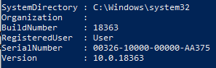

Cmdlets é um comando do PowerShell, estes executam uma ação e retornam um objeto .net. Exemplos: Get-WmiObject –class Win32_OperatingSystem

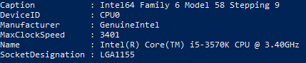Get-WMIObject -Class Win32_Processor

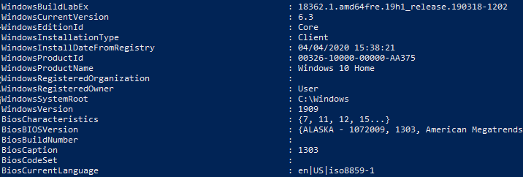

Get-ComputerInfo

1. Por que o Satia Nadella (CEO da Microsoft) não quer que você delete a pasta System32 e o que há de tão importante nela?

Pois é nesta pasta onde se encontram todas as dll’s usadas pelo SO, ou seja, sem ela, não será possível executar as bibliotecas e comandos usados pelo SO.

1. O que são as Dlls para **64 bits**, apresente em que local físico do computador elas estão disponíveis? Gentileza de printar a tela de consulta do shell aqui.

As dlls de 64bits são as dlls para um computador de 64bits, estas são encontrados na pasta system32, porém há controvérsias em relação ao diretório, pois dizem ser na pasta sysWOW32, isso depende do tipo de computador(32 ou 64) que esta sendo usado. Sua consulta pode ser feita através desse comando:

Ele retornará uma lista assim:

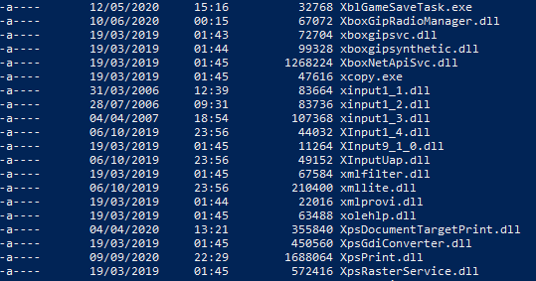

1. Concatene dois arquivos texto, via WPS – Power Shell e apresente o resultado com os prints da tela tanto do shell quanto do conteúdo do arquivo texto resultante via shell

Nome do arquivo: Prova1.dat

Conteúdo do arquivo: eu vou me dar bem

Nome do arquivo: Prova2.dat

Conteúdo do arquivo: na prova de sistemas operacionais

Nome do arquivo: Prova3.dat

Conteúdo do arquivo: porque eu estudei e não vi a prova da turma ADSB

Nome do arquivo concatenado: Concate.txt

Conteúdo do arquivo: eu vou me dar bem

na prova de sistemas operacionais

porque eu estudei e não vi a prova da turma ADSB

Justifique os erros e por meio dos prints de tela. Se houver recursividade apresente a o erro e a solução. As extensões dos arquivos devem ser respeitadas durante a criação.

Start-Process -FilePath "notepad" -Wait -WindowStyle Maximized- Para criar os arquivos

E esse ultimo comando para concatenar e juntas em um arquivo chamado “concate”. Não houve erros

1. Explique o que é um sistema de arquivos e sua relação com sistemas operacionais. Dê exemplos.

O sistema de arquivos é o meio de organização(hierárquica) das pastas e arquivos que existem no SO. O SO do Windows por exemplo utiliza NTFS, e no Linux o EXT3 ou 4

1. Um estagiário Flávio Cavalcante atendeu a um chamado do desenvolvedor Amaral que precisava criar uma VM Linux em seu computador. Foi elaborada uma story board desse cenário analíse o contexto e aponte a solução caso ela exista.

Liste os erros ocorridos e como podem ser corrigidos.

Apresente uma lista de requisitos detalhados para ajudar o Flavio Cavalcante a solucionar o problema do Amaral.

Redesenhe a segunda parte da story board (4 a 6 quadros) que poderia ajudar outros estagiários s resolverem o problema de vários “Amarais” neste mesmo contexto.

O Storyboard deve ser feito em papel fornecido. Não esqueça de incluir o seu nome.

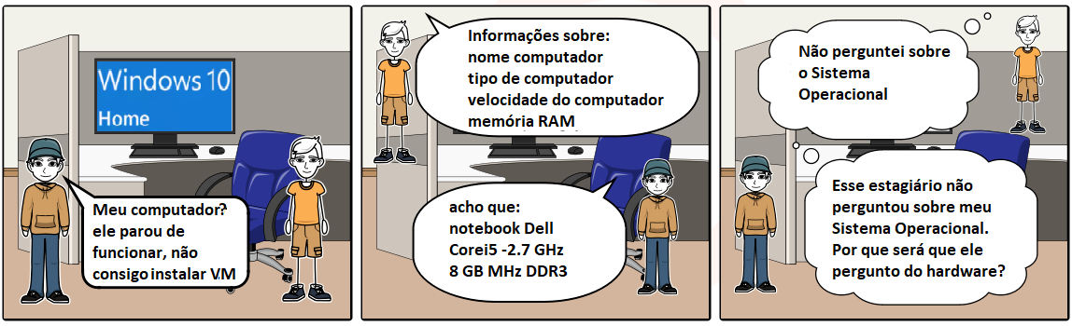

Erros ocorridos:

*Falta de comunicação -Seguir um protocolo

*Falta de compatibilidade -Conferir Compatibilidade

Requisitos:

|  |  |
| --- | --- |
| Verificar Compatibilidade dos arquivos | 1 |
| Verificar requisitos mínimos do programa | 2 |
| Instalar maquina virtual(com ou sem hyper-v) | 3 |

